

**Rapport du projet informatique**

*Développement d'une plateforme de gestion de la business school Souss-Massa*

Equipe

Ali BRAIKI

Doha EL FERKOUSS

Douae EL GHAZAL

Khadija EL’MRABET

Encadrante

Madame Selwa EL FIRDOUSSI

Cliente

Madame Hanane TMOUCHE

Table des matières

1. Introduction 2

2. Cahier de charge 3

• Introduction : Contexte du projet 3

• Fonctionnalités demandées 4

• Problématique pose 4

• Solution propose 4

• Conclusion 5

3. Réalisation 6

• Le choix des langages 6

• La base de données 6

• L'architecture modulaire du programme 8

• La spécification du programme 10

i. Création d’un membre 10

ii. modifier un membre 11

iii. suppression d’un membre 11

iv. Login 12

v. Envoi de mail 12

• Problèmes rencontrés 13

4. Expérimentation 13

5. Conclusion 22

6. Bibliographie et Webographie 22

7. Annexes 23

# Introduction

Dans un monde où la transformation numérique joue un rôle clé dans la visibilité et l'efficacité des organisations, le développement d'un site web dynamique pour une école de business nouvellement créée est une étape stratégique essentielle. Ce rapport technique détaille la conception et la réalisation d’un site web dynamique conçu pour répondre aux besoins de l’école, tout en offrant une plateforme évolutive et facile à administrer.

L’objectif principal de ce projet était de concevoir un site web non seulement informatif, mais également interactif et modifiable. Cela permet à l’administration de l’école d’adapter et de mettre à jour facilement le contenu au fil du temps, en phase avec ses activités, ses offres académiques et ses événements. Ce site devait également jouer un rôle clé dans le renforcement de la visibilité de l’établissement, en favorisant son rayonnement auprès des étudiants, des parents et des partenaires potentiels.

Pour mener à bien ce projet, une méthodologie de travail collaborative et structurée a été adoptée. L'équipe a subdivisé le problème en deux grandes parties : le développement du **Frontend** (interface utilisateur) et celui du **Backend** (logique métier et gestion des données). Deux membres se sont concentrés sur le Frontend, en mettant l'accent sur le design, l'ergonomie et l'expérience utilisateur, tandis que les deux autres se sont consacrés au Backend, en travaillant sur la gestion des données, les fonctionnalités dynamiques et les interactions avec la base de données.

Figure 1: Diagramme de Gantt

# Cahier de charge

## Introduction : Contexte du projet

* L’école *business school Souss-Massa* récemment fondée, cherche à établir sa présence sur le marché éducatif en offrant une plateforme numérique moderne, dynamique et accessible. L’objectif principal du projet est de développer un site web qui présente l’établissement, ses programmes de formation, ainsi que ses valeurs et ses services. Ce site doit servir de vitrine pour attirer de futurs étudiants et renforcer la visibilité de l'école. En outre, le site doit être flexible, permettant une mise à jour facile du contenu par les administrateurs, et doit intégrer des fonctionnalités permettant aux utilisateurs de s’inscrire et de contacter l’établissement directement via un formulaire

## Fonctionnalités demandées

* **Interface utilisateur intuitive** : Proposer une navigation fluide et une présentation claire pour les visiteurs du site, adaptée aux différents appareils.
* **Gestion du contenu dynamique** : Permettre à l’administration de modifier, ajouter ou supprimer facilement du contenu (actualités, événements, cours, etc.).
* **Formulaire de contact fonctionnel** : Inclure un système permettant aux utilisateurs d’envoyer des messages directement à l’administration.

## Problématique pose

La problématique posée dans ce projet consiste à créer un site web dynamique et intuitif pour une école de commerce récemment établie, dans le but de la rendre visible et de faciliter la gestion de son contenu. L'enjeu majeur est de concevoir une plateforme permettant une mise à jour facile des informations (formations, actualités, événements) par des administrateurs non techniques, tout en garantissant une interface sécurisée contre les spams et les intrusions. Le site doit être suffisamment flexible pour intégrer de futures fonctionnalités, telles que l'inscription en ligne ou la gestion des événements, tout en offrant une expérience utilisateur attrayante et moderne pour attirer de potentiels étudiants.

## Solution propose

Pour répondre aux besoins de l’école Souss-Massa, une plateforme web dynamique a été développée en utilisant le Framework Django. Cette solution offre une gestion complète et intuitive de tout le contenu du site tout en permettant aux utilisateurs de communiquer facilement avec l’administration de l’école via des fonctionnalités interactives.

La plateforme permet aux administrateurs de modifier tous les aspects du contenu du site. À travers un tableau de bord dédié, ils peuvent gérer les membres de l'équipe, les actualités, les événements, les formations et toutes les autres sections visibles sur le site. Les administrateurs utilisent des formulaires interactifs pour effectuer des ajouts, modifications ou suppressions des contenus. Toutes les mises à jour sont appliquées en temps réel, garantissant une synchronisation immédiate entre le Frontend et la base de données.

Une fonctionnalité clé de la plateforme est la possibilité pour les **utilisateurs** d’envoyer des emails à l’administration via un formulaire de contact intégré. Ce formulaire permet aux utilisateurs de spécifier leur sujet et leur message, qui sont ensuite envoyés directement à l’administration grâce à l’utilisation du serveur SMTP de Google. Cette fonctionnalité, sécurisée et simple à utiliser, facilite la communication entre l’administration et les parties intéressées, comme les parents, les partenaires, ou les étudiants potentiels.

L’interface utilisateur de la plateforme a été soigneusement conçue pour être accessible sur une variété d’appareils, tels que les ordinateurs, tablettes et smartphones. L’approche responsive garantit une expérience utilisateur fluide et uniforme, indépendamment de l’appareil utilisé pour accéder au site.

Du point de vue technique, la solution repose sur une architecture modulaire rendue possible par Django. Cette organisation permet une séparation claire entre les différentes fonctionnalités, comme les modèles, les vues et les Template. Cela facilite non seulement la maintenance du projet, mais également son extensibilité. À l’avenir, des fonctionnalités supplémentaires, telles que l’inscription en ligne ou la gestion des événements, pourront être intégrées sans compromettre la stabilité du système existant.

Cette solution répond efficacement aux besoins de l’école, en combinant flexibilité, sécurité et évolutivité. Elle garantit une gestion centralisée et dynamique du site tout en offrant une communication fluide et professionnelle entre les utilisateurs et l’administration.

## Conclusion

Le cahier des charges présenté dans ce chapitre a permis de définir clairement les attentes et les exigences du projet. Il a posé les bases pour la conception du site web, en identifiant les fonctionnalités nécessaires et en précisant les contraintes techniques à respecter. Cependant, il convient de noter que ce cahier des charges diffère de la première version, car les besoins de la cliente ont évolué au fur et à mesure de la réalisation du projet. Cette révision a permis d'ajuster et d'adapter les objectifs en fonction des nouvelles attentes exprimées. Le cahier des charges constitue ainsi un document clé pour la gestion du projet, offrant une vision claire de l’objectif à atteindre et facilitant la coordination des efforts de l’équipe de travail.

# Réalisation

## Le choix des langages

Le choix des langages et des technologies pour le développement du site a été guidé par les besoins spécifiques du projet, à savoir la simplicité d’utilisation, la flexibilité et la rapidité de développement.

Pour le **Frontend**, nous avons opté pour **HTML** et **CSS** pour la structure et la mise en forme du site. HTML, étant un langage standard pour la création de pages web, permet de structurer le contenu du site de manière claire et intuitive. CSS a été utilisé pour garantir une présentation esthétique et responsive, permettant au site de s'adapter à différents types d'écrans (ordinateurs, tablettes, téléphones). Quant à **JavaScript**, il a été choisi pour ajouter des interactions dynamiques, telles que des formulaires interactifs, des animations, et des changements de contenu sans recharger la page, ce qui améliore l’expérience utilisateur.

Pour le **Backend**, nous avons choisi **Django**, un Framework Python réputé pour sa robustesse, sa sécurité et sa rapidité de développement. Django permet de gérer facilement la base de données, d'assurer la gestion des utilisateurs, et de générer dynamiquement les pages web en fonction des actions de l’utilisateur. De plus, il facilite la gestion du contenu via un système d’administration intégré, ce qui est un atout majeur pour permettre à l'équipe de l'école de mettre à jour le site sans nécessiter de compétences techniques avancées. Le choix de Django a aussi été influencé par sa capacité à évoluer facilement en cas d’ajout de nouvelles fonctionnalités à l’avenir.

## La base de données

La base de données est un élément central de notre projet, assurant le stockage et la gestion structurée des informations nécessaires au fonctionnement du site web. Afin de mieux comprendre la structure et les relations au sein de notre base de données, cette section inclut des illustrations détaillées sous forme de schémas. Ces visuels mettent en lumière les tables, leurs relations, ainsi que les données clés, offrant une vue claire et précise de l’organisation interne de notre système.

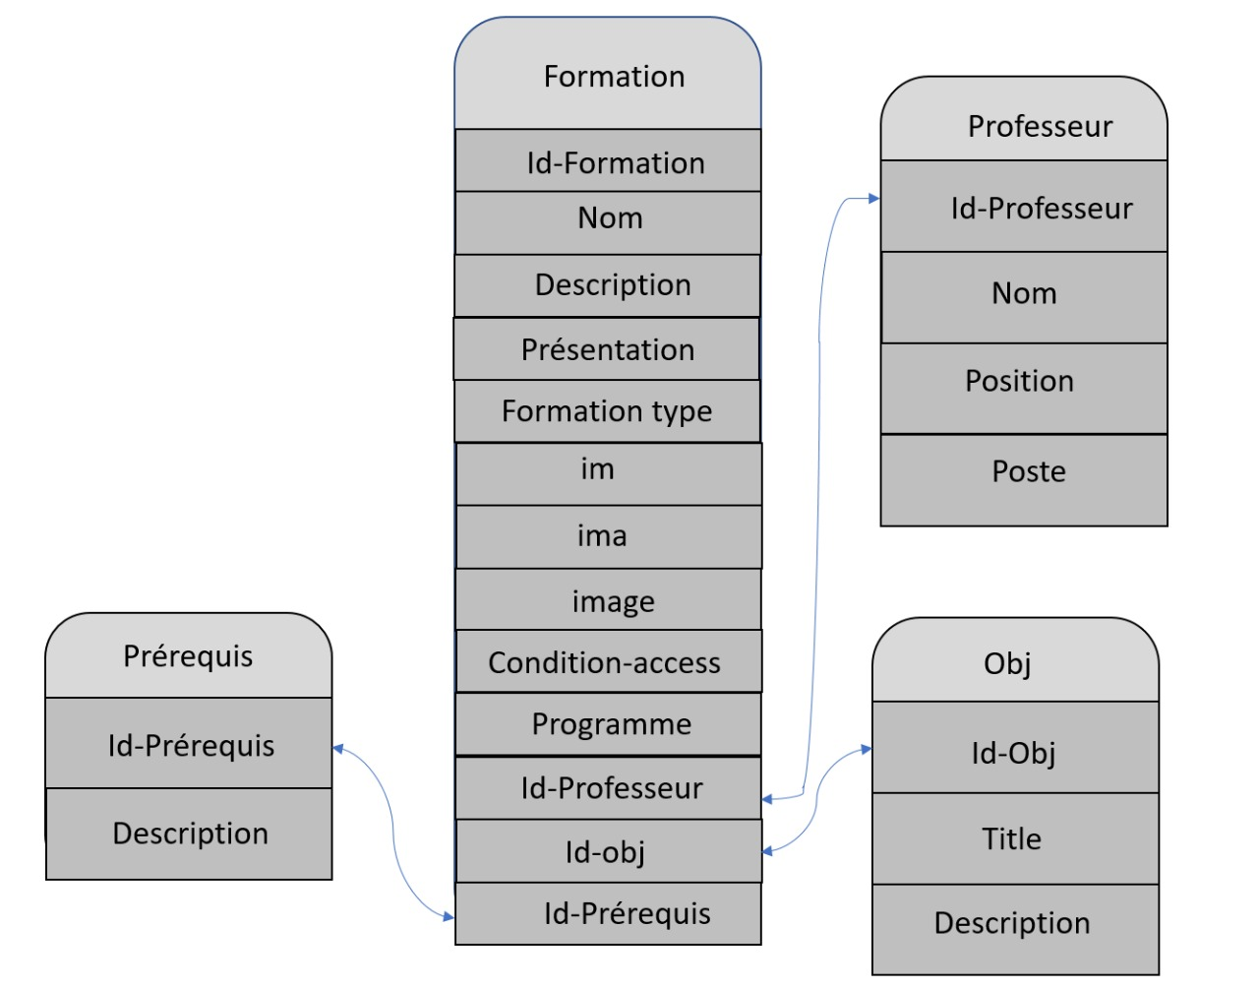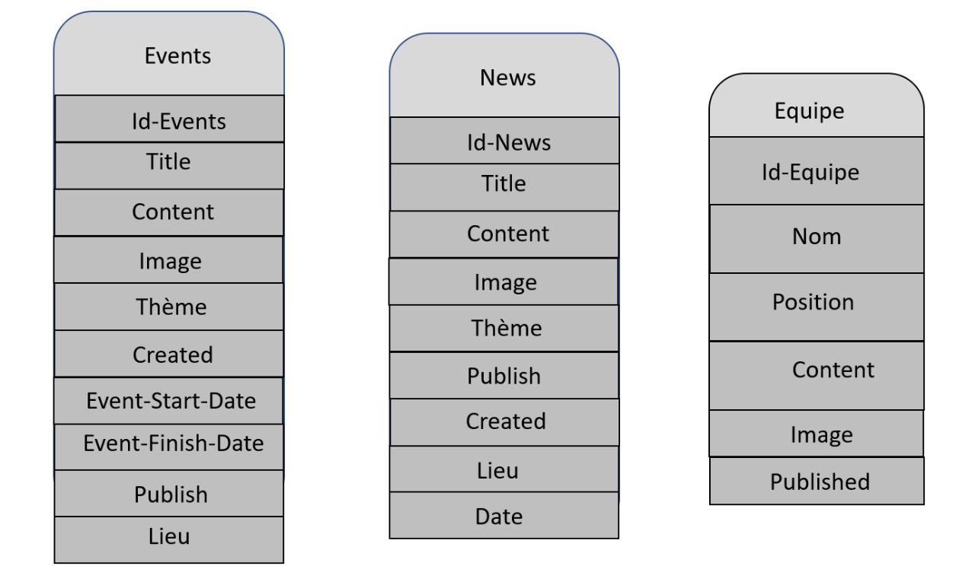

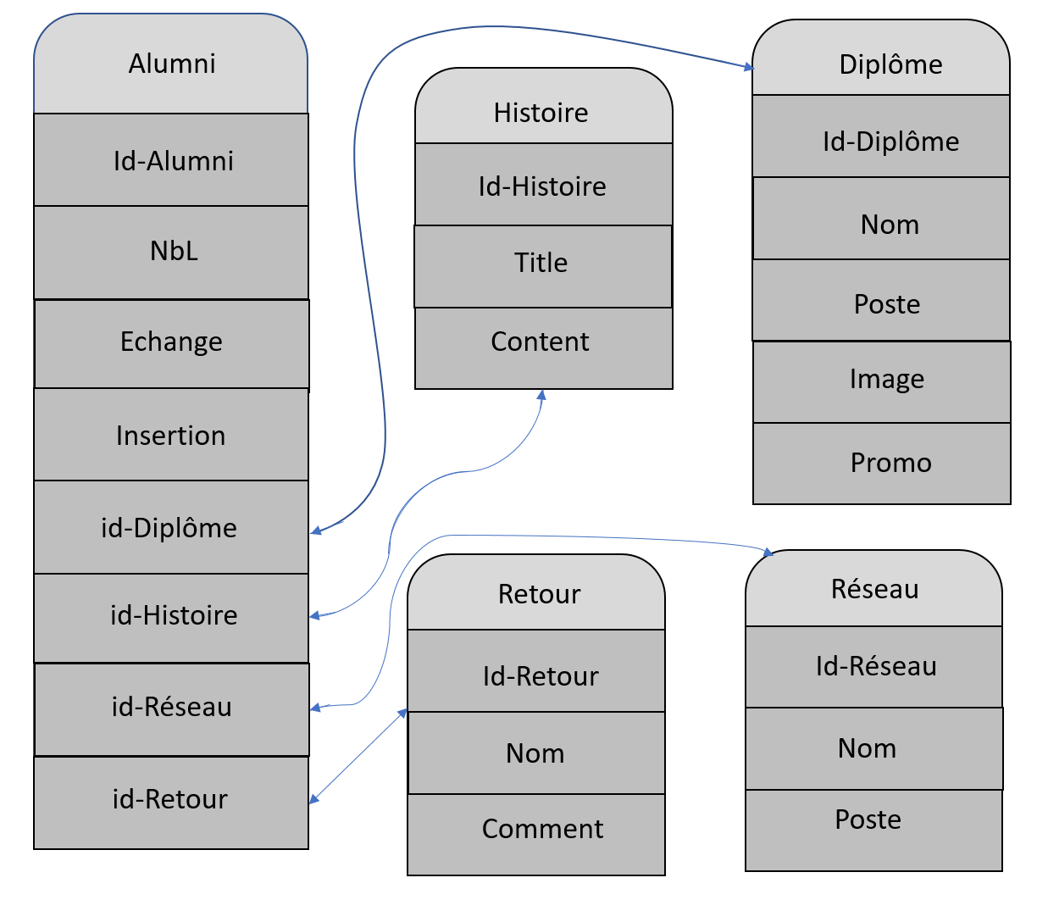

## L'architecture modulaire du programme

L'architecture modulaire dans un projet Django se concentre sur la division du code en applications autonomes et réutilisables. Django encourage une structure organisée pour faciliter la maintenance, l'extensibilité et la compréhension du code. Parmi les éléments clés de l'architecture modulaire dans notre projet Django il y a :

* **Applications Django** : Dans Django, une application est une unité logique regroupant des modèles, des vues, des URL, des fichiers statiques, etc. Chaque application est conçue pour accomplir une tâche spécifique et peut être réutilisée dans d'autres projets.
* **Modèles** : Les modèles Django définissent la structure de la base de données. En adoptant une approche modulaire, chaque application peut avoir ses propres modèles, facilitant ainsi la gestion des données spécifiques à cette fonctionnalité.
* **Vues** : Les vues traitent la logique métier et définissent comment les données sont présentées à l'utilisateur. Une architecture modulaire implique que chaque application a ses propres vues, ce qui permet de maintenir la séparation des préoccupations.
* **URLs** : Les fichiers de configuration d'URL définissent les correspondances entre les URL et les vues. Dans une approche modulaire, chaque application peut avoir son propre fichier d'URL, simplifiant ainsi la gestion des routes.
* **Fichiers statiques et médias** : Les fichiers statiques (CSS, JavaScript, images) et les fichiers médias peuvent être organisés de manière modulaire. Chaque application peut contenir ses propres fichiers statiques, facilitant la gestion des ressources spécifiques à cette application.
* **Template Tags et Filtres** : Les tags et filtres de modèle personnalisés peuvent être utilisés de manière modulaire pour étendre les fonctionnalités de rendu des Templates spécifiques à une application.
* **Settings** : Le fichier de configuration des paramètres peut être organisé de manière modulaire. Chaque application peut avoir ses propres paramètres, et les paramètres communs peuvent être gérés de manière centralisée dans le fichier settings du projet principal en somme, un projet Django est un Framework organisé en fichier et dossier chacun avec une tache précise :les fichier URLs pour assurer les connections entre les différentes parties et applications du projet, les modèles pour assurer l’organisation des données les settings pour régler les paramètres nécessaires, les vues sont essentielles pour le traitement des données en arrière-plan et enfin les fichiers statiques et les Template pour assurer une interface conviviale et

intuitive à l’utilisateur de la plateforme, ceci est bien illustré à travers le schéma suivant :

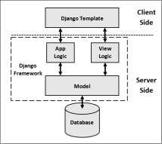Figure 2: schéma illustrant le patron de conception du Django

## La spécification du programme

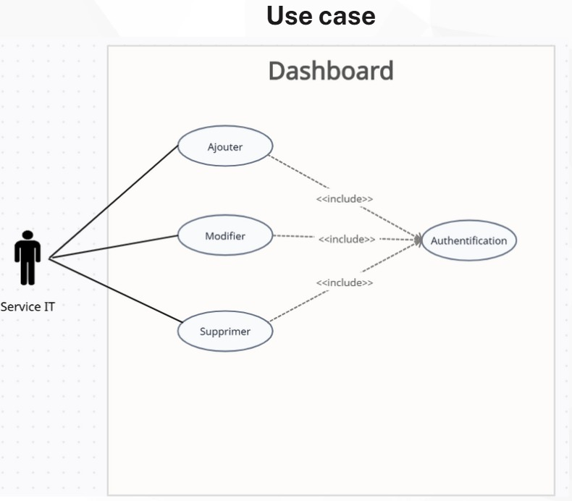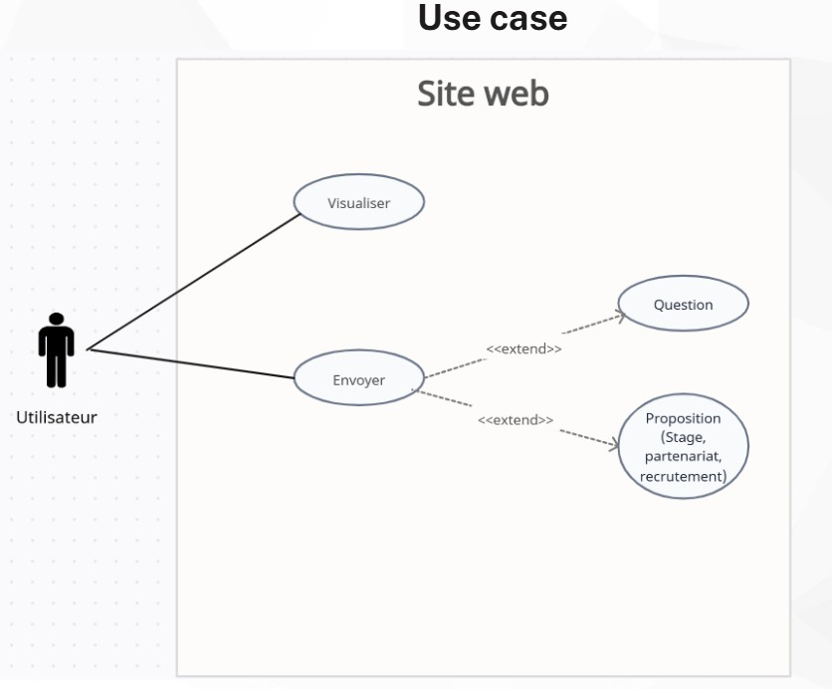Dans notre programme, nous avons deux types d’utilisateurs : l’utilisateur normal et l’administrateur. L’utilisateur normal a un accès limité, lui permettant uniquement de visualiser le contenu du site et d’envoyer des mails via un formulaire dédié. L’administrateur, quant à lui, dispose d’un accès complet pour gérer le contenu du site, notamment en ajoutant, modifiant ou supprimant dans la base de données.

Figure 3: schéma illustrant l’accès de chaque utilisateur

### Création d’un membre

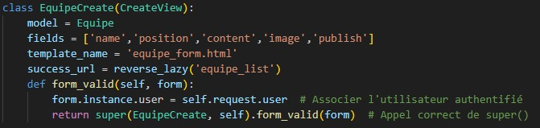Dans cette partie, une fonction Backend a été développée pour **créer un membre de l'équipe** via un formulaire. Ce formulaire permet d’insérer les informations nécessaires, telles que le **nom**, la **position**, le **contenu**, l’**image**, et le statut de **publication**. La fonction vérifie la validité des données soumises, notamment leur conformité aux contraintes de la base de données. Si toutes les conditions sont remplies, elle enregistre les informations dans la base de données et retourne une **liste mise à jour** des membres de l'équipe.

Figure 4: la partie du code qui permet de créer un nouveau membre

### Modifier un membre

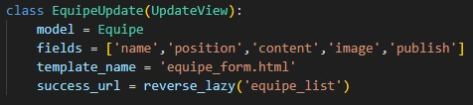Une fonction Backend a été développée pour modifier les informations d’un membre de l’équipe. Le processus commence lorsqu’un utilisateur clique sur le bouton Modifier dans le tableau affichant les membres. Cette action déclenche l’affichage d’un formulaire pour que l’administrateur puisse insérer les nouvelles informations. Une fois le formulaire soumis, la fonction Backend vérifie la validité des données modifiées. Si toutes les validations réussissent, les informations du membre sont mises à jour dans la base de données. Après modification, la liste des membres est actualisée pour refléter les nouvelles données, offrant ainsi une interface fluide et intuitive.

Figure 5: la partie du code qui permet de créer un nouveau membre

### Suppression d’un membre

La suppression d’un membre de l’équipe commence lorsqu’un administrateur clique sur le bouton **Supprimer** associé à un membre dans le tableau des membres. Une fois cette action confirmée, la fonction Backend identifie le membre à supprimer, le membre est ensuite supprimé de la base de données, et la liste des membres est actualisée pour refléter les modifications, garantissant que l’interface reste synchronisée avec l’état de la base de données.

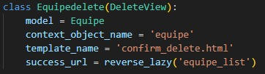Figure 6: la partie du code qui permet de supprimer un membre de l’équipe

### Login

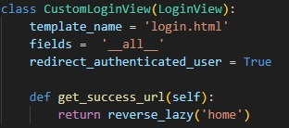Une fonction Backend a été développée pour permettre aux **administrateurs de se connecter** à la plateforme et d’accéder à la section de modification du contenu. La fonction prend en entrée les **identifiants de l'administrateur** (nom d'utilisateur et mot de passe) via un formulaire sécurisé. Elle vérifie la validité des identifiants à l’aide du système d’authentification, et en cas de succès, l’administrateur est redirigé vers l'interface de gestion où il peut modifier le contenu de la plateforme (‘home’).

Figure 7: la partie du code qui permet le login d’un administrateur

### Envoi de mail

Dans cette partie, on essaie d’envoyer un mail directement depuis la plateforme grâce au serveur STMP de Google qui est sécurisé par l’approche TLS qui est un successeur de SSL et cela de manière gratuite avec l’existence d’un module de Django qui permet cela de manière très automatique et personnalisé. Cependant, il est nécessaire d’avoir les coordonnées de Gmail pour pouvoir faire cela et ça marche en donnant une Template HTML par défaut qui permet l’envoi de ces derniers.

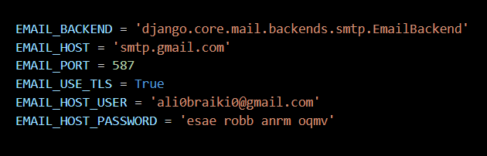Figure 8: la partie du code qui définit les paramètres nécessaires pour l’envoi d’un courriel

## Problèmes rencontrés

Lors du développement de la plateforme, plusieurs difficultés ont été rencontrées. L'un des principaux défis a été le **manque de données**, ce qui a compliqué la gestion et l'intégration des informations essentielles dans la base de données. De plus, le site comporte **plusieurs pages HTML** et **plusieurs tableaux dans la base de données**, ce qui a rendu difficile de rendre l'ensemble du site **dynamique et facilement modifiable**. La gestion de ces multiples pages et de la base de données a exigé une structure bien pensée pour éviter les incohérences et rendre les modifications plus complexes.

Un autre problème majeur concernait la **traduction du site**. Nous avons rencontré un dysfonctionnement avec la bibliothèque **gettext** de Django, qui n'a pas fonctionné comme prévu, malgré son importation correcte dans le projet. Cela a empêché l'implémentation de la fonctionnalité de traduction du site, et le problème n'a pas pu être résolu à ce stade du développement. Par conséquent, la traduction du site n'a pas encore été mise en place, ce qui a limité la capacité du site à être multilingue.

# Expérimentation

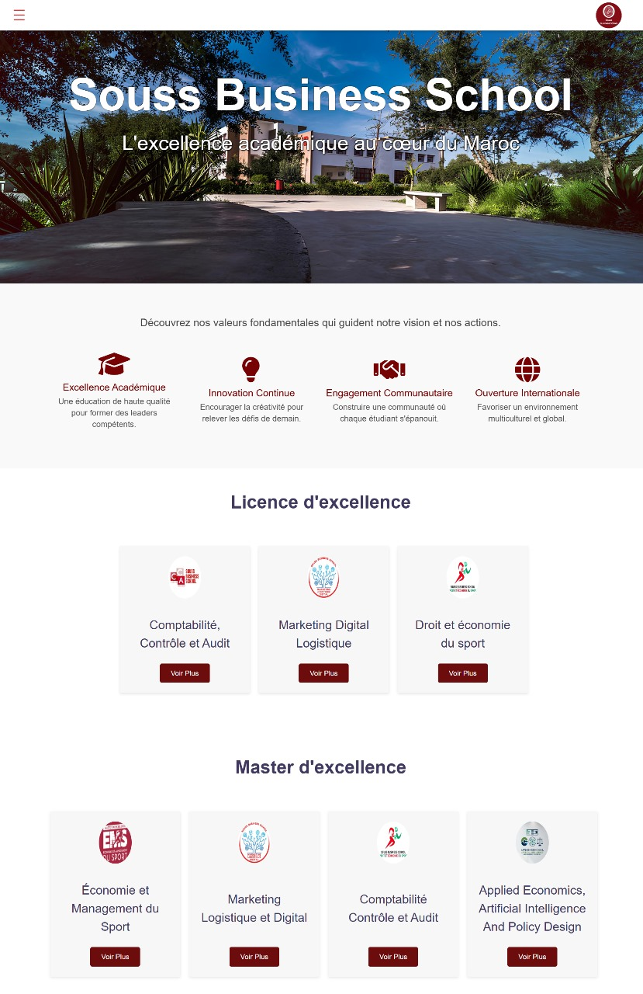

Figure 9: Page d’accueil

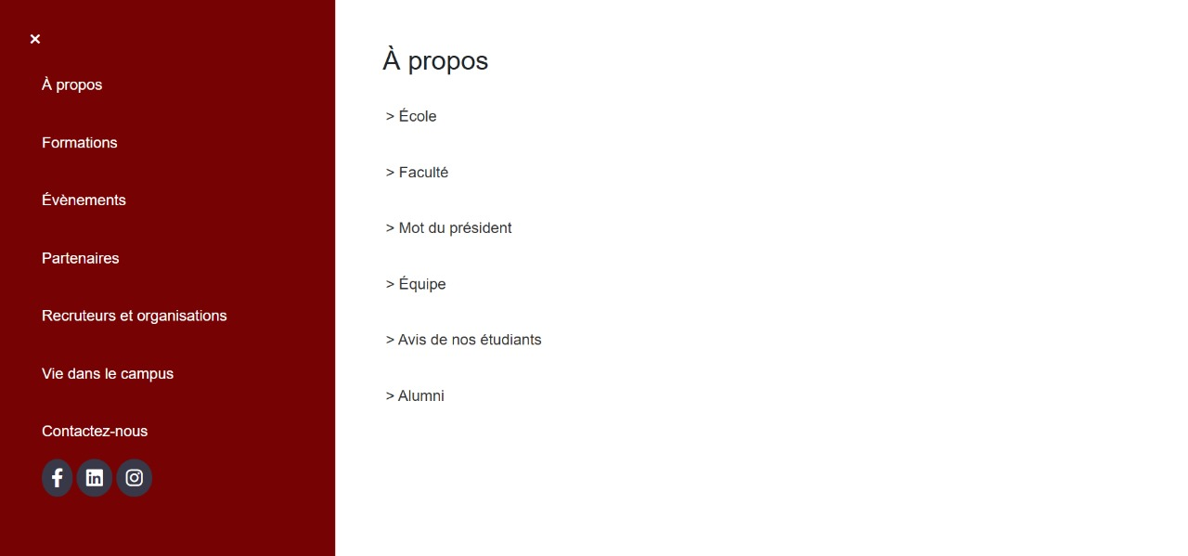

Figure 8: page d’accueil

Figure 10: le menu du site

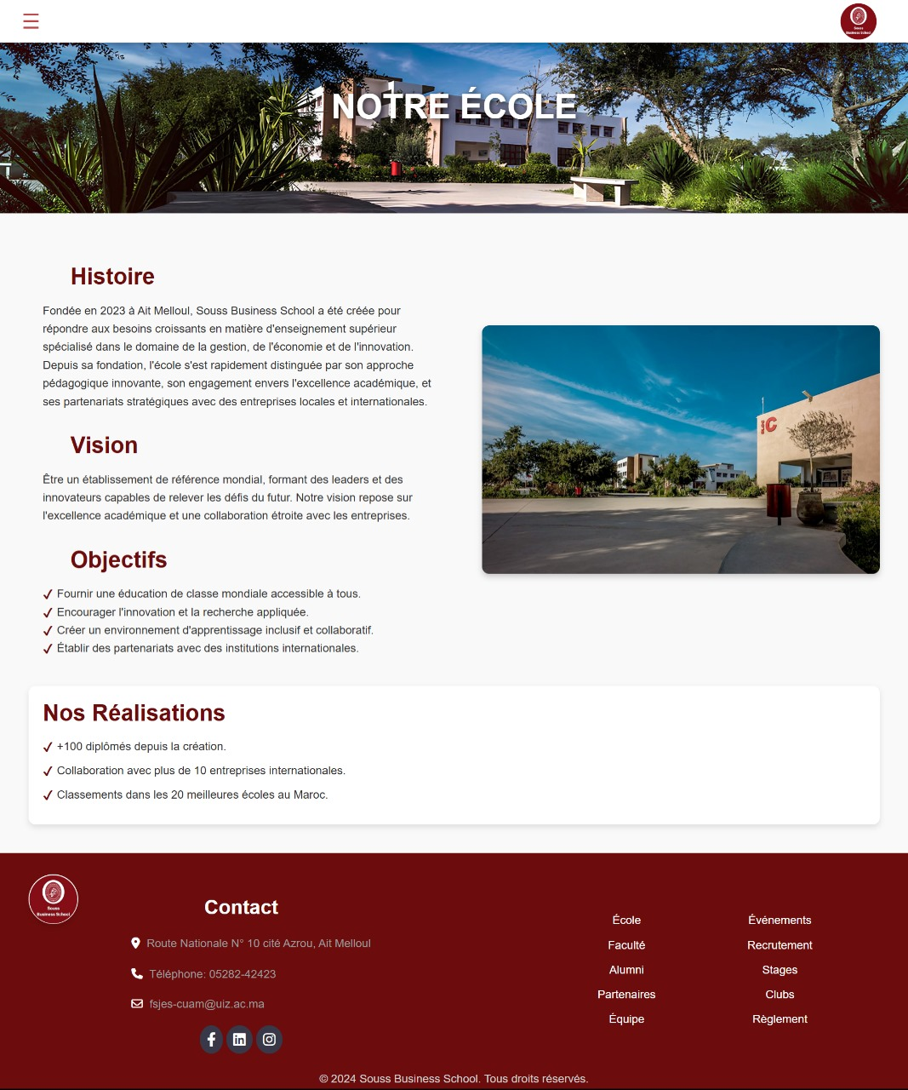

Figure 11: page de profil de l’école

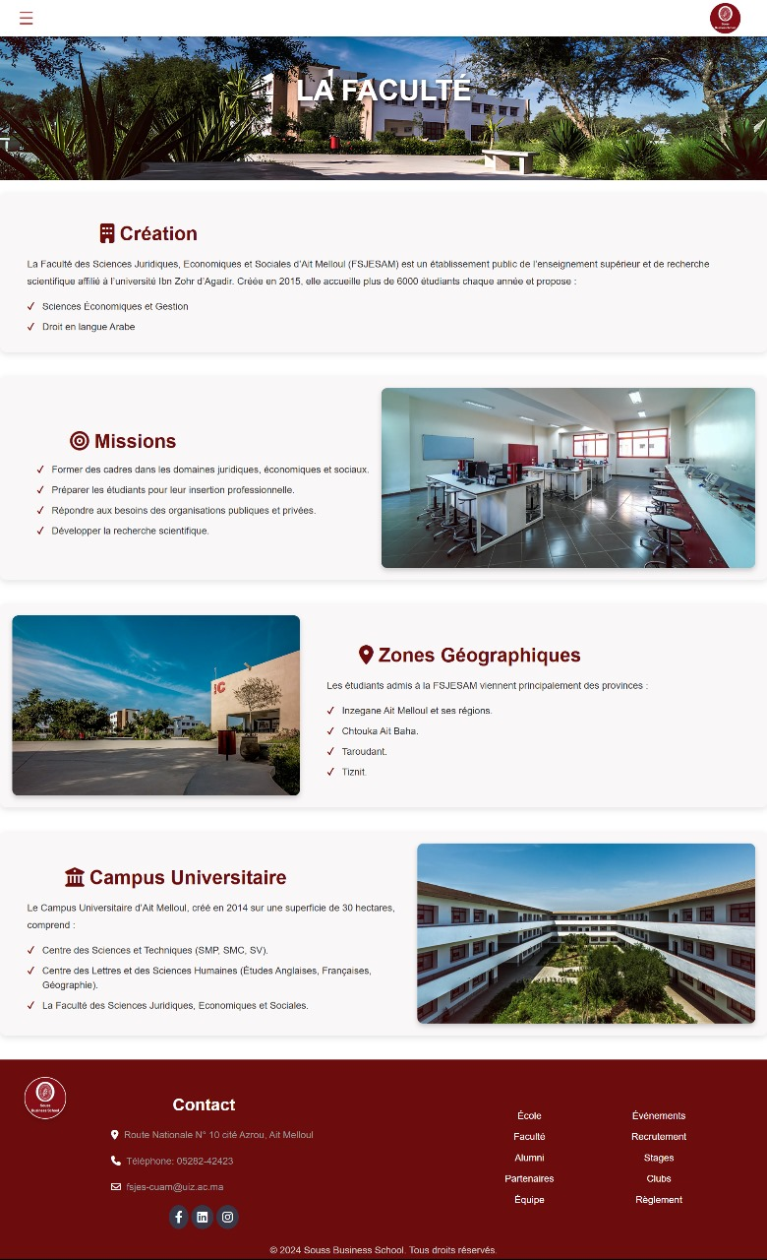

Figure 12: page de la faculté

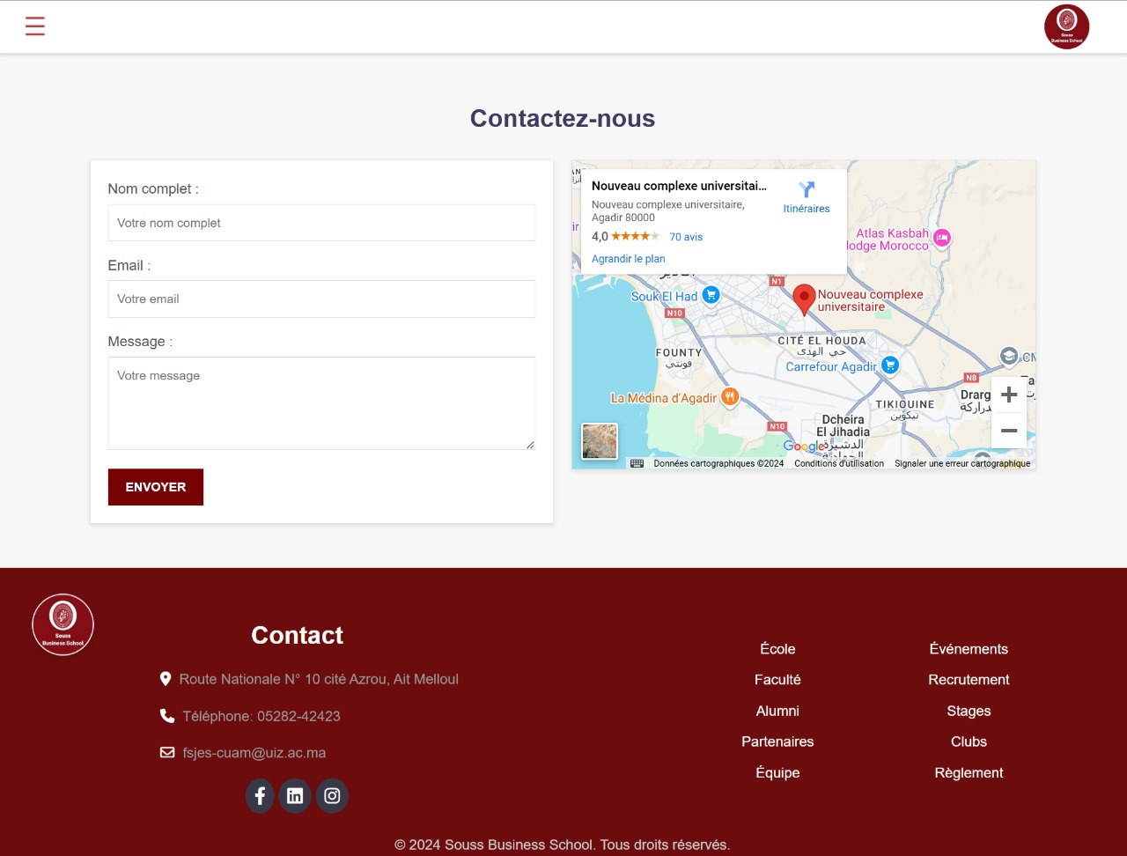

Figure 13: Le formulaire de contact

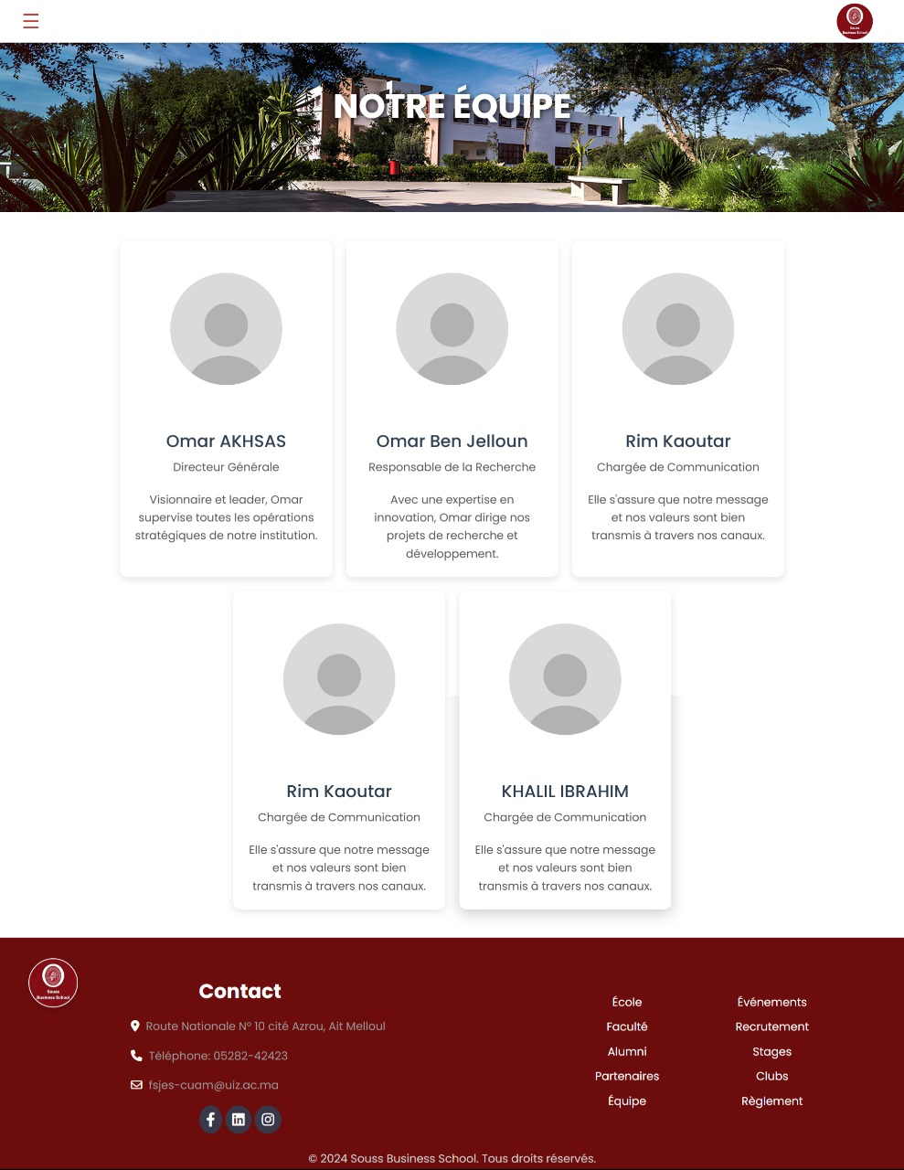

Figure 14: page de l’équipe

d

f

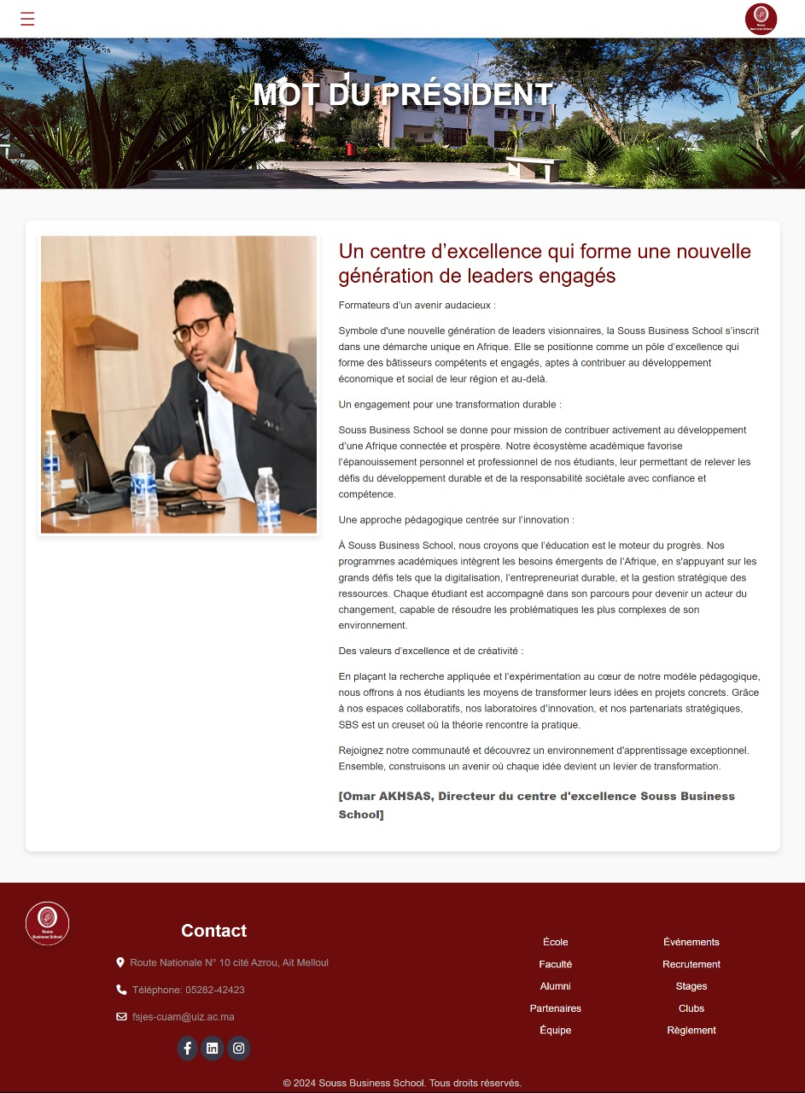

Figure 15: page de mot du président

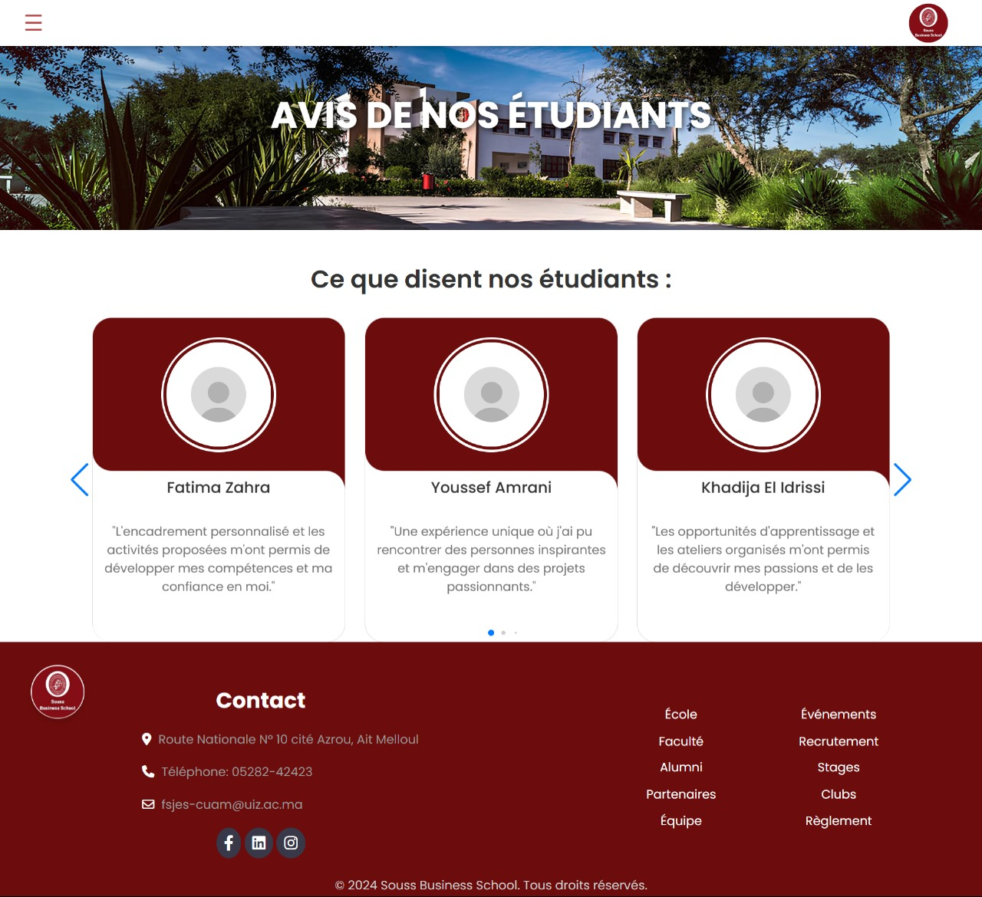

Figure 16: page d’avis des étudiants

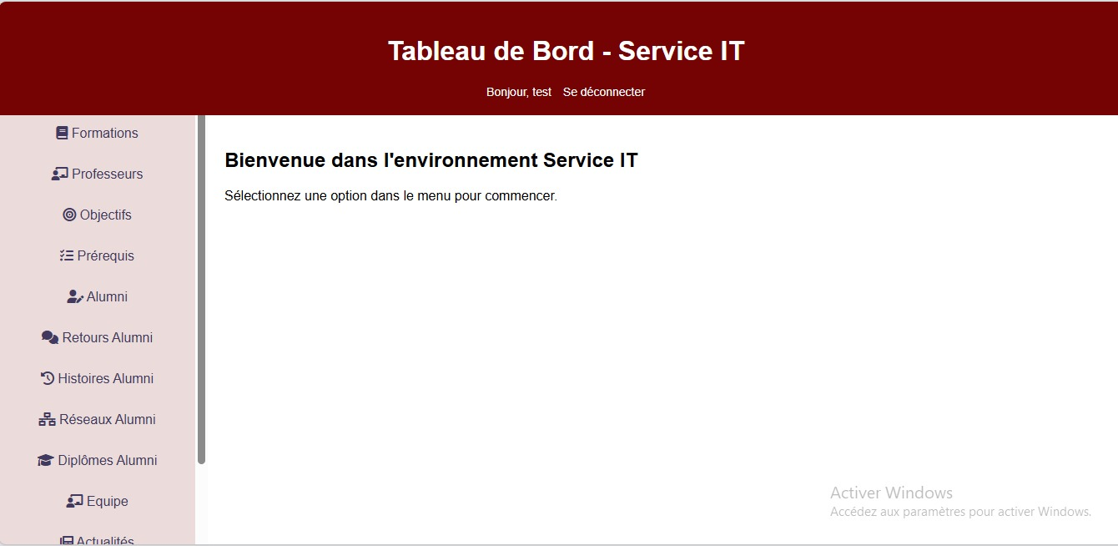

Figure 17: page du tableau de gestion du contenu

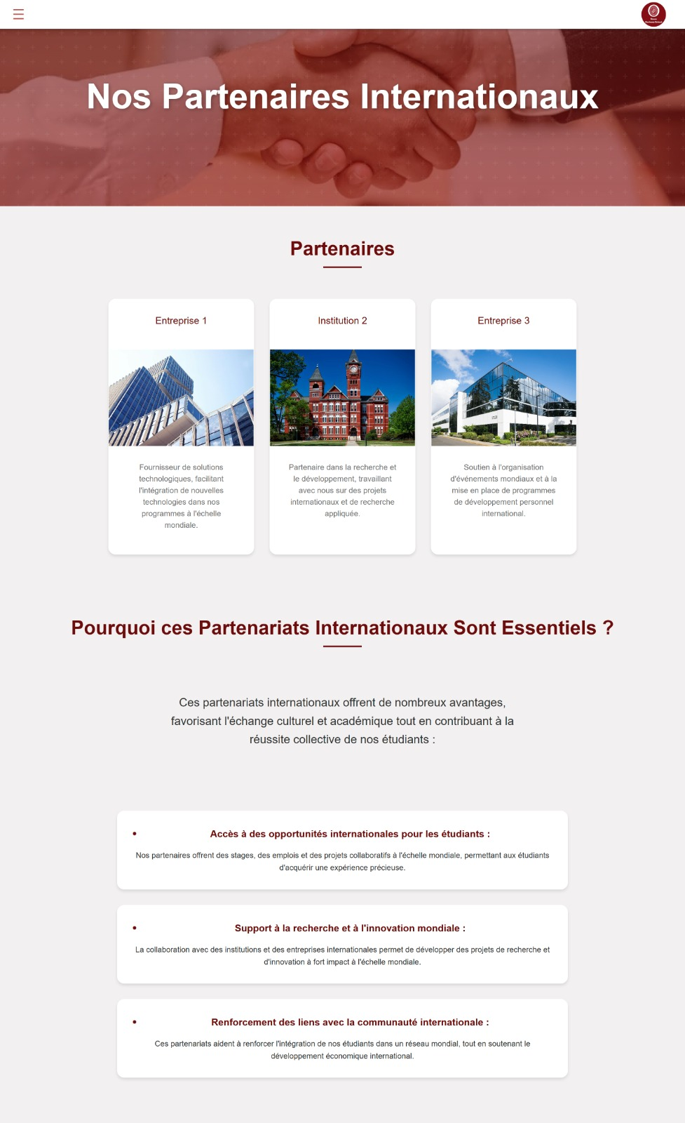

Figure 18: Page des partenaires internationaux

Afin d’illustrer le fonctionnement de l’application, nous avons inclus une sélection de captures d'écran représentant les pages principales et les fonctionnalités clés. Bien que toutes les pages de l'application ne soient pas présentées ici en raison de leur nombre élevé, ces images couvrent les éléments essentiels du système.

# Conclusion

Ce rapport présente le développement d'une plateforme web dynamique pour l'École de Business Souss-Massa, un projet visant à établir une présence numérique moderne et accessible. L'introduction a souligné l'importance de la transformation numérique pour la visibilité et l'efficacité des organisations éducatives. À travers ce projet, nous avons réussi à créer un site qui non seulement répond aux besoins d'information des utilisateurs, mais qui permet également à l'administration de gérer facilement le contenu de manière interactive. Les fonctionnalités clés, telles que la gestion dynamique du contenu et le formulaire de contact intégré, ont été mises en place avec succès, offrant ainsi une interface conviviale et moderne.

En regardant vers l'avenir, plusieurs perspectives s'offrent à nous. Il serait bénéfique d'intégrer des fonctionnalités supplémentaires, telles que l'inscription en ligne pour les étudiants et la gestion des événements, afin d'enrichir l'expérience utilisateur. De plus, la mise en œuvre de la traduction du site en plusieurs langues pourrait élargir l'accessibilité et attirer un public plus vaste. Enfin, une attention continue à la sécurité et à la performance du site sera cruciale pour maintenir la confiance des utilisateurs et assurer la pérennité de la plateforme.

En conclusion, ce projet a non seulement permis de développer une solution technique efficace, mais a également renforcé notre compréhension des enjeux liés à la création d'une plateforme éducative. Les leçons apprises tout au long de ce processus seront précieuses pour de futurs projets similaires.

# Bibliographie et Webographie

<https://docs.djangoproject.com/en/5.1/topics/email/>

https://youtu.be/qOO6lVMhmGc?si=0gvBdOJpXpLFH2m4

https://www.bing.com/videos/riverview/relatedvideo?&q=Django+1+Tutorial&&mid=F8B63D9FBC0F074C7DECF8B63D9FBC0F074C7DEC&&FORM=GVRPTV

# Annexes

* Compte rendu de la première réunion : <https://shorturl.at/caZaB>
* L’enregistrement de la réunion le 28/09/2024 : [Clarification du projet de développement de la plateforme de gestion de la business school Souss-Massa.-20240928_120204-Enregistrement de la réunion.mp4 (sharepoint.com)](https://um6p-my.sharepoint.com/personal/khadija_elmrabet_emines_um6p_ma/_layouts/15/stream.aspx?id=%2Fpersonal%2Fkhadija%5Felmrabet%5Femines%5Fum6p%5Fma%2FDocuments%2FRecordings%2FClarification%20du%20projet%20de%20d%C3%A9veloppement%20de%20la%20plateforme%20de%20gestion%20de%20la%20business%20school%20Souss%2DMassa%2E%2D20240928%5F120204%2DEnregistrement%20de%20la%20r%C3%A9union%2Emp4&ga=1&referrer=StreamWebApp%2EWeb&referrerScenario=AddressBarCopied%2Eview%2Eb8178881%2D6f68%2D4953%2D8ea8%2D59d21b6b9cc4)